Chapitre 4 :Notion de fonction

I] Notion de fonction

Mathilde veut faire le plein de sa voiture. Son réservoir peut contenir au maximum 40L.
Dans la station ou elle se sert le prix de l’essence est à 1,50€ par litre et elle ne peut pas se servir moins de 5 litres.

1) Remplir le tableau de valeurs du prix en € correspondant au nombre de litres achetés.

Tableau de valeurs
Nombre de litres | 5 | 12,5 | 26,3 | 40
Prix en € | 7,5

On va ainsi créer une fonction que l’on nome P.
5
7,5

Une fonction, est une « machine » mathématique qui, à un nombre fait correspondre un autre nombre.

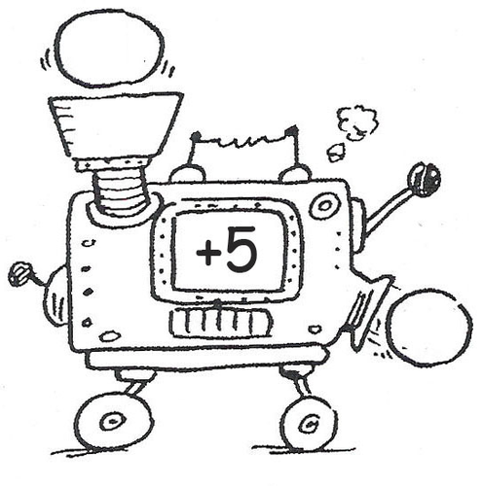

...

Ici la fonction P qui à 5 fait correspondre 7,5.

1,5x
x
De manière générale la fonction P qui à x fait correspondre 1,5x.
On note :
P : x ↦1,5x ou

...

P( x ) se lit « P de x » .

On dit que le prix est exprimé en fonction du nombre de litres.

Ensemble de définition

La station ne sert pas moins de 5 litres et la voiture ne peut contenir plus de 40 litres.
On a donc 5 ≤ x ≤ 40, on dit que [5;40] est l’ensemble de définition de la fonction P.

